|  |  |  |  |
| --- | --- | --- | --- |
| **Adı:** |  | **…………………. Ortaokulu** |  |
| **Soyadı:** |  | **………………. Eğitim Öğretim Yılı** | Tarih: ……/……/ 202.. |
| **Sınıfı:** |  | **PEYGAMBERİMİZİN HAYATI** | Aldığı Not |
| **No:** |  | **5. Sınıf 1.Dönem 2. Yazılı / Sınav Soruları** |  |

**A. Aşağıdaki cümlelerde boş bırakılan yerleri verilen kelimelerle doldurunuz. (5x3=15p)**

**Saygı**

**Tahire**

**Şirk**

**Mevlid**

**Miraç**

**Veda**

**El-Emin**

**[1.](http://www.egitimhane.com)** [Allah’a (c.c.) inanmakla birlikte başka varlıkları da ilah kabul etmeye …………..… denir.](http://www.egitimhane.com)

**[2.](http://www.egitimhane.com)** [Peygamber Efendimizin (s.a.v.) doğduğu günü her yıl ………………….. Kandili olarak kutlarız.](http://www.egitimhane.com)

**[3.](http://www.egitimhane.com)** [“Küçüklerimize sevgi ve şefkatle davranmayan, büyüklerimize ………………….. göstermeyen bizden değildir. ( EbuDavud, es-Sünen, Edep, 66.)](http://www.egitimhane.com)

**[4.](http://www.egitimhane.com)** [Hz. Hatice’ye üstün ahlakından dolayı ………………….. lakabı verilmiştir.](http://www.egitimhane.com)

**[5.](http://www.egitimhane.com)** [Peygamberimizin (s.a.v.) yaptığı ilk ve son hacca ……………… Haccı denir.](http://www.egitimhane.com)

**B. Aşağıda verilen ifadelerin başına doğru ise ‘’D’’, yanlış ise ‘’Y’’ harfi koyunuz. (5x3=15p)**

[**1.** ( ) Peygamberimiz (s.a.v), hicreti esnasında Sevr Mağarası’nda 2 gün gizlenmiştir **2.** ( ) Peygamberlerin, kendilerine inanmayan insanlara peygamberliklerini ispat etmek amacıyla gösterdikleri olağanüstü olaylara kudret denir. **3.** ( ) Allah (c.c.) tarafından kendisine yeni bir kitap verilen peygamberlere resul denir. **4.** ( ) Hz. Muhammed (s.a.v.), ailesinin fikirlerine önem verir ve bazı ciddi meseleleri onlara danışırdı. **5.** ( ) Peygamberimiz (s.a.v.) şaka yaparken bile doğru söylerdi](http://www.egitimhane.com)

**C. Aşağıda verilen ifadeleri ilgili olduğu kavram ile doğru bir şekilde eşleştiriniz. (5x3=15p)**

**( ) Peygamberlerin günahtan uzak olmalarıdır.**

**kitabı vermiştir.**

**(1) Ficar**

**( ) Kur’an-ı Kerim’deki geçmiş peygamberler ve milletlerle ilgili olarak anlatılan ibret verici hikayelerdir.a ve son oturuş bölümlerinde okunan duadır.**

**(2) Hz. Musa**

**(3) Kıssa**

**( ) Mısır Firavununu Allah’ın (c.c.) birliğine çağırmıştır.**

**(4) Fetanet**

**( ) Peygamberlerin akıllı ve zeki olmalarıdır.**

**( ) Haram aylarda yapılan savaşlara denir.**

**(5) İsmet**

**D. Aşağıda verilen kavramlardan doğru olanı yuvarlak içerisine alarak belirtiniz (5x3=15p)**

**1 - Alak suresinin ilk beş ayeti hangi mağarada inmiştir. Hira - Sevr**

**2 - Hicret kaç yılında olmuştur. 610 - 622**

**3 - Peygamberliği döneminde tufan olan peygamber Hz. Adem - Hz. Nuh**

**4 - Müslümanların yaptığı ilk savaştır. Bedir - Uhud**

**5 - Yemekten önce ve sonra yıkanır. Ayaklar - Eller**



**E. Aşağıdaki çoktan seçmeli soruları cevaplayınız. (8x5 =40p)**

**[1)](http://www.egitimhane.com)****[Yemen valisi Ebrehe’nin fillerden oluşan ordusuyla Kabe’yi yıkmaya gelmiş fakat fillerin hareket etmemesi ve bir çeşit kırlangıç kuşu olan ebabil kuşlarının taşlı saldırısıyla başarılı olamamasını anlatan olaya ne ad verilir?](http://www.egitimhane.com)**

1. [Ebabil olayı](http://www.egitimhane.com)
2. [Fil olayı](http://www.egitimhane.com)
3. [Kırlangıç olayı](http://www.egitimhane.com)
4. [Hakem olayı](http://www.egitimhane.com)

**[2) İlk vahiy 610 yılında Peygamberimiz 40 yaşındayken geldi. Peygamberimize gelen ilk vahiy ve vahyin geldiği yer hangi seçenekte doğru verilmiştir?](http://www.egitimhane.com)**

1. [Oku- Hira](http://www.egitimhane.com)

**[B)](http://www.egitimhane.com)** [Yaz - Sevr](http://www.egitimhane.com)

**[C)](http://www.egitimhane.com)** [Yaz - Hira](http://www.egitimhane.com)

**[D)](http://www.egitimhane.com)** [Oku - Arafat](http://www.egitimhane.com)

**3) Aşağıdaki ifadelerden hangisi Hz. Muhammed’in (s.a.v) kıyafet temizliği konusundaki görüşlerine uymaz?**

**A)** Peygamberimiz, her zaman temiz ve özenli giyinmiştir.

**B)** Peygamberimiz, döneminin şartlarına göre pahalı ve gösterişli kıyafetler giyinmeye dikkat etmiştir.

**C)** Peygamberimiz, insanların arasına çıkarken kıyafetlerine çekidüzen vermiştir.

**D)** Peygamberimiz, arkadaşlarını temiz ve güzel giyinmeye teşvik etmiştir.

Mekke’den Medine’ye hicret edenlere yardım eden Medineli Müslümanlara ………….......…. , Mekke’den Medine’ye hicret eden Müslümanlara ………………… denir.

**4)** **Yukarıdaki boşluklar sırasıyla nasıl doldurulmalıdır?**

**A)** Muhacir - Ensar

**B)** Konuksever - Göçebe

**C)** Yardımsever - Göçebe

**D)** Ensar – Muhacir

[](https://www.dindersi.com/icerik/yazili-sinavlar-c71)[](http://www.ddyayinlari.com)

**5)** **Allah, peygamberleri insanlığa ……………… olarak göndermiştir.” cümlesi, aşağıdaki kelimelerden hangisiyle tamamlanamaz?**

**A)** Uyarıcı **B)** Müjdeleyici

**C)** Zorlaştırıcı **D)** Kurtarıcı

**6) Aşağıdakilerden hangisi Peygamberimiz’in (s.a.v.) Hz.Hatice ile evliliği sonucu doğan çocuklarından biri değildir?**

**A)** İbrahim **B)** Kasım

**C)** Rukiyye **D)** Ümmü Gülsüm

**7) ‘’ Kalbi temiz olan, sözü doğru olandır.’’ ‘’Şüphesiz ki Allah , sizin bedenlerinize ve suretlerinize bakmaz, fakat kalplerinize ve amellerinize bakar.’’**

**Yukardaki iki hadis-i şerif hangi tür temizlikten bahsetmektedir?**

**A)** Maddi temizlik **B)** Manevi temizlik   
 **C)** Çevre temizliği **D)** Beden temizliği

**8) Aşağıdakilerden hangisi, Peygamberimizin (s.a.v.) çocuklarına karşı tutum ve davranışları arasında gösterilemez?**

**A)** Çocuklarına sevgi ve merhametle yaklaşmak

**B)** Çocukları arasında cinsiyet ayrımı yapmak

**C)** Çocuklarıyla vakit geçirmek

**D)** Önemli konularda çocuklarının görüşünü almak

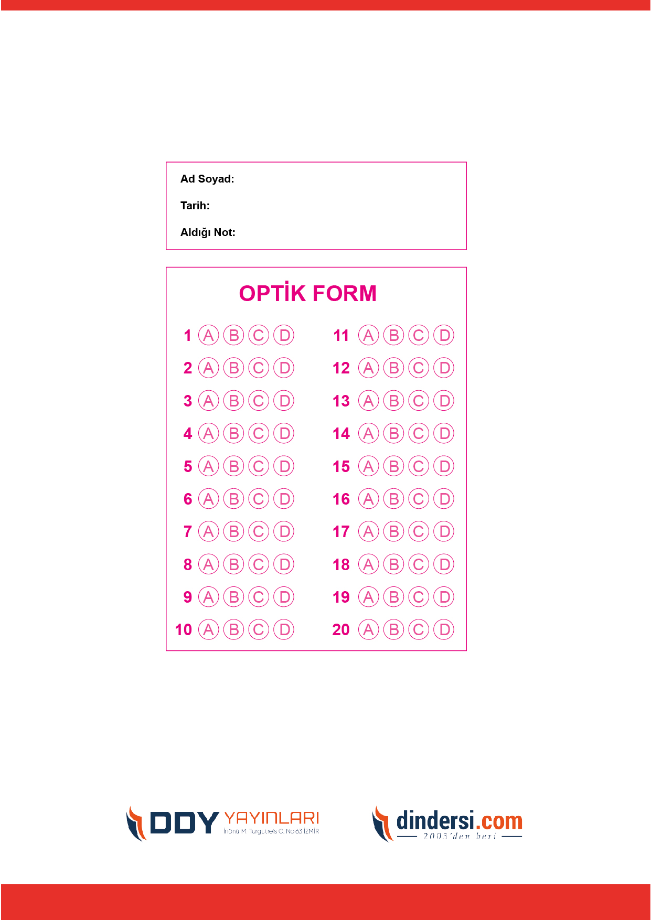

**TÜM SINAVLAR İÇİN TIKLAYINIZ**



**5. SINIF SINAV VE CEVAP ANAHTARI İÇİN TIKLAYINIZ**

.

PEYGAMBERİMİZİN HAYATI

5. Sınıf 1.Dönem 2. Yazılı / Sınav Soruları

